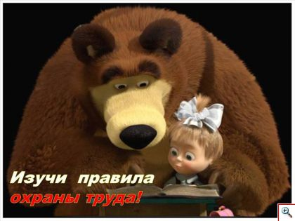

**Правильная организация труда убережет от несчастного случая**

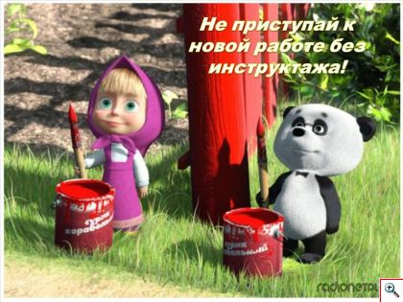

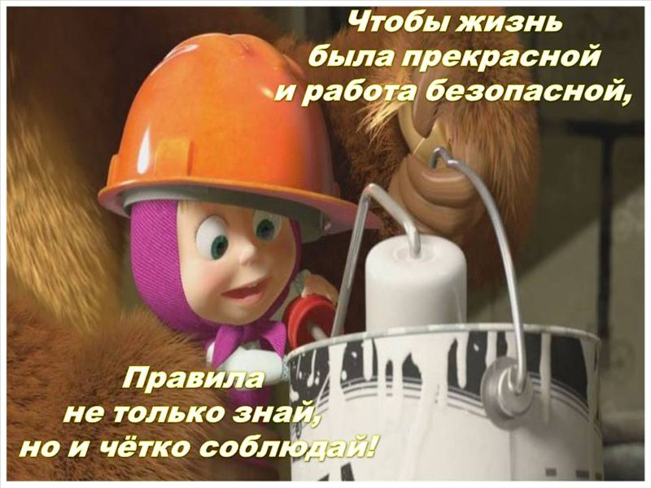

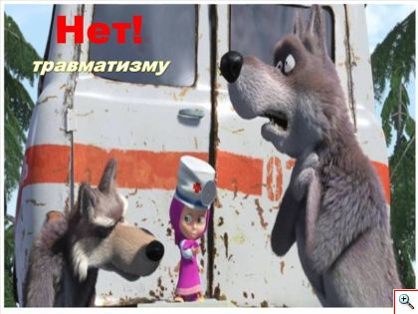

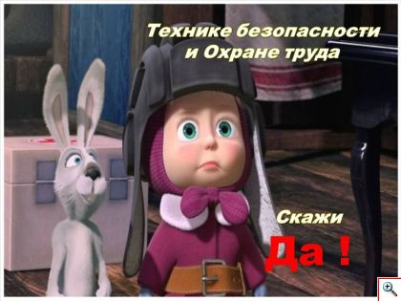

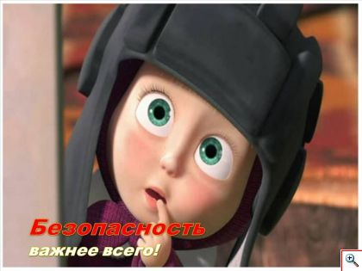

С целью создания здоровых и безопасных условий труда работающих, предупреждения несчастных случаев в процессе деятельности и профессиональных заболеваний в дошкольном учреждении  установлен контроль за соблюдением законодательства об охране труда

**День охраны труда** – одно из мероприятий, которое проводим  с этой целью и рассматриваем следующие

вопросы:

|  |  |  |  |
| --- | --- | --- | --- |
| *соблюдение законодательства в области охраны труда | | | |
| *своевременное обеспечение работников спецодеждой и средствами индивидуальной защиты от опасных и вредных производственных факторов | | | |
|  |  |  |  |
| *обеспеченность противопожарным инвентарем, средствами оказания первой помощи пострадавшим при несчастных случаях и внезапном заболевании | | | |
|  |  |  |  |
| *положительный опыт по созданию здоровых и безопасных условий труда на каждом рабочем месте | | | |
| *уровень качества обучения и инструктажа работников по вопросам охраны труда, проверка знаний работающих | | | |
| *соблюдение работниками правил внутреннего трудового распорядка | | | |